|  |  |
| --- | --- |
| **ΤΕΧΝΟΛΟΓΙΚΟ ΕΚΠΑΙΔΕΥΤΙΚΟ ΙΔΡΥΜΑ ΔΥΤΙΚΗΣ ΕΛΛΑΔΑΣ**  **ΣΧΟΛΗ ΤΕΧΝΟΛΟΓΙΚΩΝ ΕΦΑΡΜΟΓΩΝ**  **ΤΜΗΜΑ ΜΗΧΑΝΟΛΟΓΩΝ ΜΗΧΑΝΙΚΩΝ Τ.Ε.** | %CE%A4%CE%95%CE%99+%CE%A0%CE%91%CE%A4%CE%A1%CE%91%CE%A3+LOGO |

**ΕΚΘΕΣΗ ΠΡΟΟΔΟΥ**

**ΟΛΟΚΛΗΡΩΜΕΝΟΣ ΠΡΟΓΡΑΜΜΑΤΙΣΜΟΣ ΚΑΤΕΡΓΑΣΙΩΝ ΚΑΙ ΠΑΡΑΓΩΓΗΣ**

**ΑΡΧΙΜΗΔΗΣ ΙΙΙ – ΕΝΙΣΧΥΣΗ ΕΡΕΥΝΗΤΙΚΩΝ ΟΜΑΔΩΝ ΣΤΟ ΤΕΙ ΠΑΤΡΑΣ**



**Πάτρα Σεπτέμβριος 2014**

**ΕΙΣΑΓΩΓΗ**

Στο παρόν τεύχος αναλύονται λεπτομερώς οι δραστηριότητες που έχουν αναπτυχθεί καθώς και οι δράσεις που έχουν ολοκληρωθεί **κατά το δεύτερο έτος** του Υποέργου με τίτλο: «*Ολοκληρωμένος προγραμματισμός κατεργασιών και παραγωγής*» και α/α «*11*», της πράξης με τίτλο «*ΑΡΧΙΜΗΔΗΣ ΙΙΙ – Ενίσχυση Ερευνητικών Ομάδων στο ΤΕΙ Πάτρας*»στο Ε.Π. «*Εκπαίδευση και δια Βίου Μάθηση*» με κωδικό ΟΠΣ*383592*.

Παρακάτω γίνεται εκτενής αναφορά για την πρόοδο που έχει συντελεστεί, παρουσιάζονται όλες οι συντονισμένες δραστηριότητες καθώς και οι δράσεις της ερευνητικής ομάδας στα πλαίσια του προαναφερόμενου προγράμματος κατά το δεύτερο έτος της εξέλιξης του. Η πρόοδος του έργου έχει συνταχθεί έτσι ώστε να εναρμονίζεται με τις δράσεις που περιλαμβάνει το εν λόγω έργο. Επίσης για κάθε δράση, αναφέρονται αρχικά τα ποιοτικά ποσοστά επίτευξης των αντίστοιχων παραδοτέων για να γίνει ξεκάθαρη και πρακτικά η πρόοδος του έργου.

**ΔΡΑΣΗ 2: ΜΟΝΤΕΛΟ ΓΙΑ ΤΟΝ ΠΡΟΣΔΙΟΡΙΣΜΟ ΤΩΝ ΠΑΡΑΜΕΤΡΩΝ ΒΙΟΜΗΧΑΝΟΠΟΙΗΣΗΣ**

**Παραδοτέο 2.1: Μοντέλο για τον προσδιορισμό των παραμέτρων ζήτησης**

**Πρόοδος: 100%.**

Τα δεδομένα για τον ολοκληρωμένο τεχνολογικό προέκυψαν λαμβάνοντας υπόψη τεχνολογικές και οικονομικές πληροφορίες καθώς και στατιστικά στοιχεία. Ο προσδιορισμός των παραμέτρων ζήτησης ολοκληρώθηκε έπειτα από τη στατιστική επεξεργασία ειδικών ερωτηματολόγια με κατάλληλα στοχευμένες ερωτήσεις τα οποία μοιράσθηκαν σε βιομηχανίες μεταποίησης της ημεδαπής (Παραδοτέο 1.2) καθώς και την μελέτη λοιπών στατιστικών στοιχείων που αφορούν την ελληνική βιομηχανική παραγωγή. Από τα αποτελέσματα προέκυψε ότι βέλτιστος χρονοπρογραμματισμός της παραγωγικής διαδικασίας αποτελεί τη βασικότερη παράμετρο ζήτησης.

**Παραδοτέο 2.2: Μοντέλο για τον προσδιορισμό των παραμέτρων βιομηχανοποίησης**

**Πρόοδος: 100%.**

Προσδιορίστηκαν οι παράμετροι βιομηχανοποίησης όσον αφορά την κατασκευή ενός ολοκληρωμένου προϊόντος σε μια γραμμή παραγωγής . Το πλήθος των μηχανών-σταθμών, ο αριθμός των εργαζομένων, οι περιορισμοί στην αλληλουχία των εργασιών αποτελούν τις παραμέτρους βιομηχανοποίησης.

Απόρροια της έρευνας για τον προσπορισμό των παραμέτρων ζήτησης και βιομηχανοποίησης (Δράση 2) είναι η παρακάτω δημοσίευση:

[A.Ch. Yiannopoulos](http://www.researchgate.net/researcher/2047655126_ACh_Yiannopoulos), [G.I. Giannopoulos](http://www.researchgate.net/researcher/2047654740_GI_Giannopoulos), [S.A. Tsirkas](http://www.researchgate.net/researcher/2003487790_SA_Tsirkas), [G. Kampouridis](http://www.researchgate.net/researcher/2047655320_G_Kampouridis), The relationship between TQM and financial performance of Greek companies of structural construction sector in the crisis period, The EAST-WEST Journal of Economics and Business, 2014 (έγινε δεκτή).

**ΔΡΑΣΗ 3: ΜΟΝΤΕΛΟ ΓΙΑ ΤΟΝ ΟΛΟΚΛΗΡΩΜΕΝΟ ΤΕΧΝΟΛΟΓΙΚΟ ΣΧΕΔΙΑΣΜΟ.**

**Παραδοτέο 3.1: Μοντέλο προσομοίωσης λειτουργίας κατεργασιών**

**Πρόοδος: 100%.**

Δημιουργήθηκε μοντέλο προσομοίωσης λειτουργίας κατεργασιών βασισμένο σε γενετικούς αλγόριθμους. Ο γενετικός αλγόριθμος προσομοίωσης που αναπτύχθηκε έχει σε γενικές γραμμές ως ακολούθως:

Έστω  οι σταθμοί εργασιών οι οποίοι ανήκουν στην γραμμή παραγωγής. Η κατασκευή ενός μεμονωμένου προϊόντος μέσω της γραμμής παραγωγής απαιτεί την διακριτοποίηση της συνολικής διαδικασίας σε μια ομάδα επιμέρους εργασιών . Κάθε εργασία  εκτελείται σε έναν ακριβώς σταθμό και απαιτεί για την αποπεράτωση της ένα χρόνο . Έστω  ο φόρτος εργασίας του σταθμού  (δηλαδή η ομάδα εργασιών που έχει αναλάβει ο σταθμός ), με ένα συσσωρευμένο χρόνο κατεργασίας ίσο με:

 (1)

Οι κατεργασίες είναι μερικώς ελεγχόμενες από σχέσεις προτεραιότητας οι οποίες ορίζουν έναν κατευθυνόμενο γράφο χωρίς κύκλους , όπου  είναι η ομάδα των κόμβων που δηλώνουν τις κατεργασίες στο  και  είναι η ομάδα των άκρων που αντιπροσωπεύουν τους περιορισμούς προτεραιότητας για αυτές τις κατεργασίες. Το μοντέλο προσομοίωσης στοχεύει στην ελαχιστοποίηση του χρόνου κύκλου  της γραμμής παραγωγής για ένα συγκεκριμένο αριθμό σταθμών *m.*

Ο Γενετικός Αλγόριθμος προσομοίωσης που αναπτύχθηκε βασίζεται στη παρακάτω λογική:

* Βήμα 1: Θέσε αρχικά το κύκλο χρόνου *c* ίσο με τον θεωρικό ελάχιστο χρόνο.
* Βήμα 2: Ανάθεσε όσο το δυνατό περισσότερες εργασίες στους πρώτους *m-1* σταθμούς. Ανάθεσε τις εναπομένουσες εργασίες στον τελευταίο σταθμό *m*.
* Βήμα 3: Υπολόγισε τον φόρτο εργασίας  του καθένα σταθμού (*z* = 1, 2, ..., *m*), και το δυναμικό φόρτο εργασίας  (*z* = 1, 2, ..., *m*-1) ως ακολούθως: = ο χρόνος σταθμού  (*z* = 1, 2, ..., *m*).  ο χρόνος διεργασίας της πρώτης εργασίας που έχει ανατεθεί στον (*z*+1) σταθμό (*z* = 1, 2, ..., *m*-1).
* Βήμα 4: Θέσε  και 
* Βήμα 5: Εφόσον  τότε πήγαινε στο βήμα 2 διαφορετικά επέστρεψε το .

Από την εφαρμογή του παραπάνω μοντέλου πρόκυψε η παρακάτω δημοσίευση:

P.T. Zacharia, S.A. Tsirkas, G. Kabouridis, G.I. Giannopoulos, Planning the construction process of a robotic arm using a genetic algorithm, International Journal of Advanced Manufacturing Technology (υπό κρίση).

**Παραδοτέο 3.2: Μοντέλο για τον ολοκληρωμένο τεχνολογικό προγραμματισμό**

**Πρόοδος: 50%.**

Η ασάφεια είναι φαινόμενο που συναντάται στην πράξη σε ένα σύστημα παραγωγής. Για το λόγο αυτό, προκειμένου να δημιουργηθεί μοντέλο για τον ολοκληρωμένο τεχνολογικό προγραμματισμό πρόκειται να επεκταθούν και να μετεξελιχθούν οι ήδη αναπτυγμένοι και δοκιμασμένοι γενετικοί αλγόριθμοι ώστε να αποκτήσουν την δυνατότητα μπορούν να χειριστούν και ασαφή μεγέθη. Το μοντέλο είναι σε μεγάλο βαθμό έτοιμο για εφαρμογή. Τα αποτελέσματα που θα προκύψουν αναμένεται να ανακοινωθούν σε συνέδριο.

**ΔΡΑΣΗ 4: ΠΙΛΟΤΙΚΗ ΜΕΛΕΤΗ ΜΟΝΤΕΛΩΝ**

**Παραδοτέο 4.1: Αξιολόγηση προτεινόμενων μοντέλων για τον ολοκληρωμένο τεχνολογικό προγραμματισμό**

**Πρόοδος: 75%.**

Για την αξιολόγηση και την τεκμηρίωση του έως τώρα αναπτυγμένου μοντέλου, πραγματοποιήθηκε η πιλοτική εκτέλεση μιας ολοκληρωμένης παραγωγικής διαδικασίας στο εργαστήριο *CNC* του Τμήματος Μηχανολόγων Μηχανικών Τ.Ε. του ΤΕΙ Δυτικής Ελλάδας. Στη συγκεκριμένη παραγωγική διαδικασία χρησιμοποιήθηκαν διάφοροι σταθμοί κατεργασίας. Οι κύριες εργασίες που έλαβαν χώρα πραγματοποιήθηκαν με την βοήθεια φρέζας, δραπάνου, τόρνου και στράντζας (Σχήμα 1). Σκοπός ήταν η κατασκευή ενός ρομποτικού βραχίονα έξι βαθμών ελευθερίας από σκελετό αλουμινίου (Σχήμα 2). Η επιλογή του ρομποτικού βραχίονα έγινε με βάση το πλήθος των επιμέρους εξαρτημάτων του, τις κατεργασίες που απαιτούνται για την κατασκευή του και την πολυπλοκότητα της συναρμογής του.

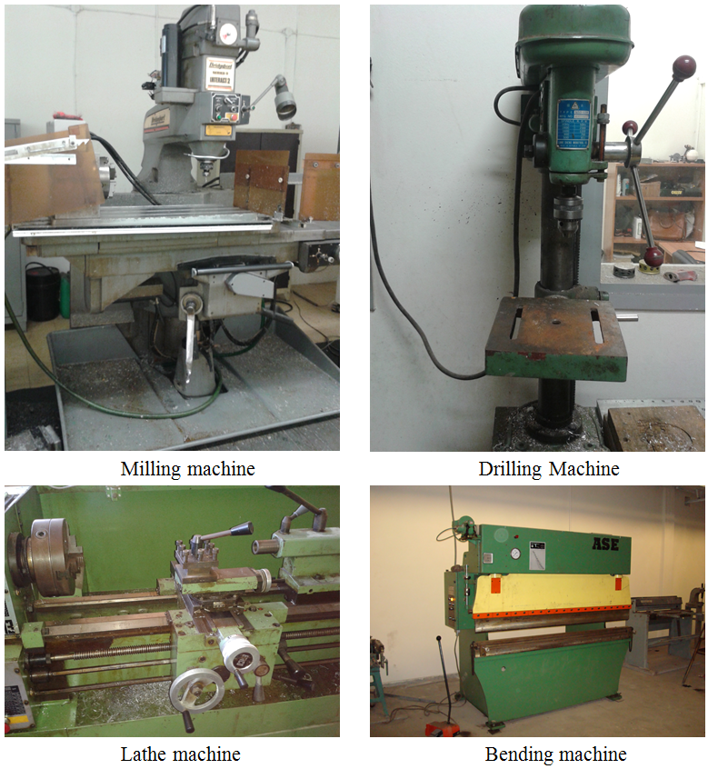

**Σχήμα 1.** Μηχανές που χρησιμοποιήθηκαν για την πιλοτική μελέτη.

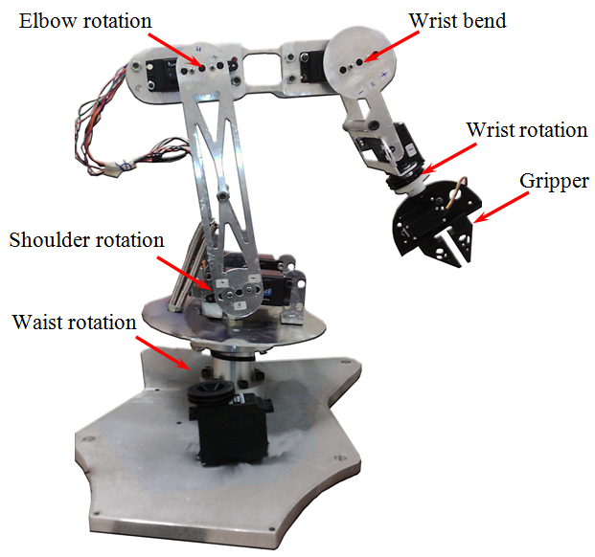

**Σχήμα 2.** Ρομποτικός βραχίονας που κατασκευάστηκε στα πλαίσια της πιλοτικής μελέτης.

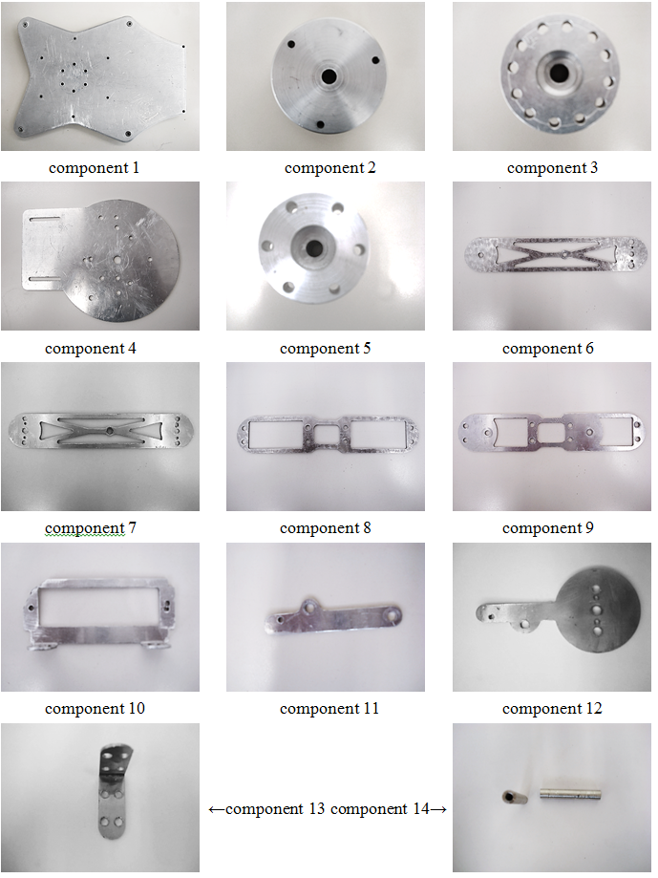

**Σχήμα 3.** Επιμέρους μεταλλικά κομμάτια τελικού προϊόντος.

Τα επιμέρους κομμάτια που κατασκευάστηκαν στη γραμμή παραγωγής απεικονίζονται στο Σχήμα 3. Κατά την παραγωγική διαδικασία τα συγκεκριμένα εξαρτήματα, μέχρι να ολοκληρωθεί η κατεργασία τους, πέρασαν σε περισσότερες από μια εργαλειομηχανές. Προκειμένου να χρησιμοποιηθούν ως είσοδοι στο αναπτυγμένο μοντέλο, καταγράφηκαν οι πιθανοί περιορισμοί ως προς την αλληλουχία των εργασιών όσο καθώς και οι χρόνοι εκτέλεσης (Πίνακας 1) κάθε εργασίας τόσο σε ντετερμινιστική όσο και σε ασαφή λογική για μελλοντική χρήση στο ολοκληρωμένο μοντέλο το οποίο και είναι εν εξελίξει.

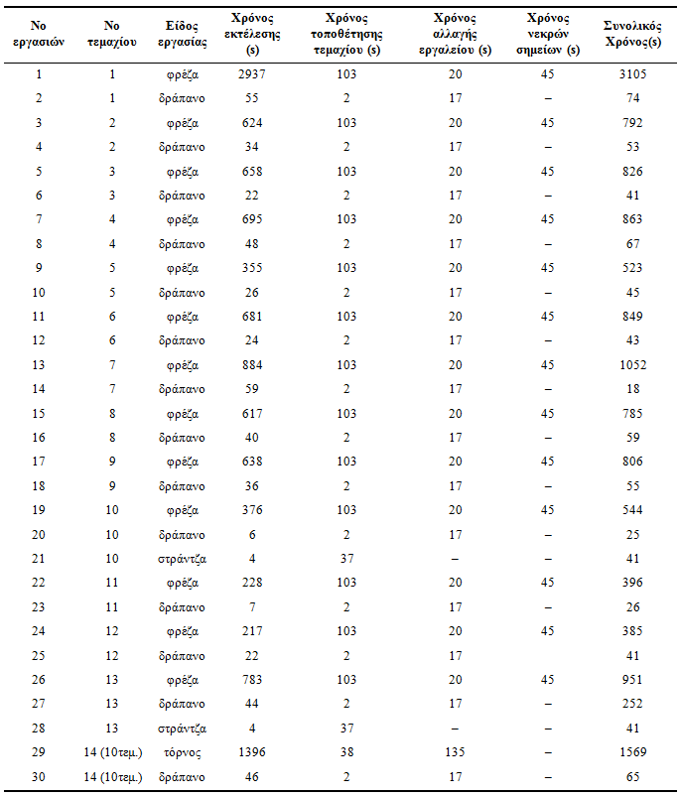

**Πίνακας 1.** Χρόνοι εκτέλεσης εργασιών κατά την παραγωγική διαδικασία κατασκευής του ρομποτικού βραχίονα.

**ΔΡΑΣΗ 5: ΔΙΑΧΕΙΡΣΗ ΕΡΓΟΥ ΚΑΙ ΔΙΑΧΥΣΗ ΑΠΟΤΕΛΕΣΜΑΤΩΝ**

**Παραδοτέο 5.1: Ετήσιες εκθέσεις προόδου**

**Πρόοδος: 70%.**

Η πρώτη και η δεύτερη ετήσια έκθεση προόδου έχει σχεδόν ολοκληρωθεί.

**Παραδοτέο 5.1: Δημιουργία και συντήρηση ιστοχώρου (portal) υποέργου**

**Πρόοδος: 90%.**

Δημιουργήθηκε, συντηρείται και ενημερώνεται ειδικός ιστοχώρος του υποέργου στη θέση *http://eclass.teipat.gr/eclass/courses/465175/*, με τίτλο [«"Ολοκληρωμένος προγραμματισμός κατεργασιών και παραγωγής" Υποέργο 11 Αρχιμήδης](http://eclass.teipat.gr/eclass/courses/465175) (465175)».